Приложение 1.

Материально-техническое обеспечение проекта

Необходимые материалы
Плотный картон большого размера (картонные коробки);
картон А4;
XPS плита (20*585*1185 мм);
стержни для клеевого пистолета;
гуашь (чёрная, белая, жёлтая, зелёная);
скотч широкий;
скотч узкий, скотч двусторонний;
бумага самоклеющаяся белая;
бумага «Снегурочка» А4;
бумага цветная тонированная (голубая, зелёная бледная, зелёная яркая, красная, синяя, жёлтая) А4;
клей ПВА, клеевой карандаш
доска металлическая магнитная;
ткань тюль белая;
ткань плащевая однотонная оранжевая и жёлтая (размер15 см х 15 см);
нитки швейные (белые, жёлтые, оранжевые);
лента рапсовая белая (из собственных запасов);
иголки фр;
поролон толщиной 50 мм;
магнитные листы;
потолочные плитки;
пластилин;
пластилин лёгкий;
проволока;
искусственные растения.

Приложение 2.

Рекреация начальных классов гимназии №2

Фото 1.
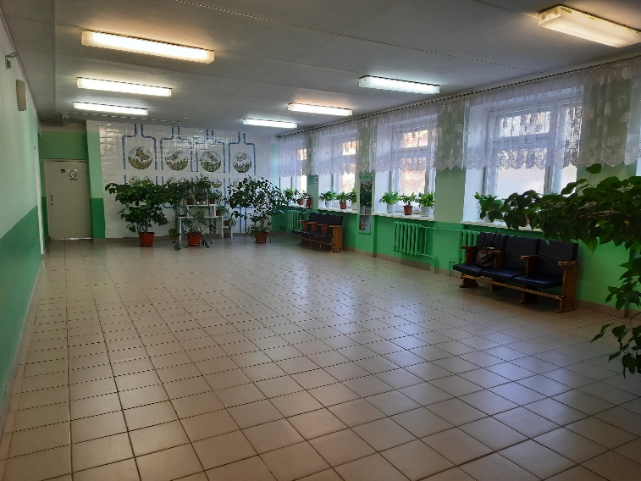

Фото 2.
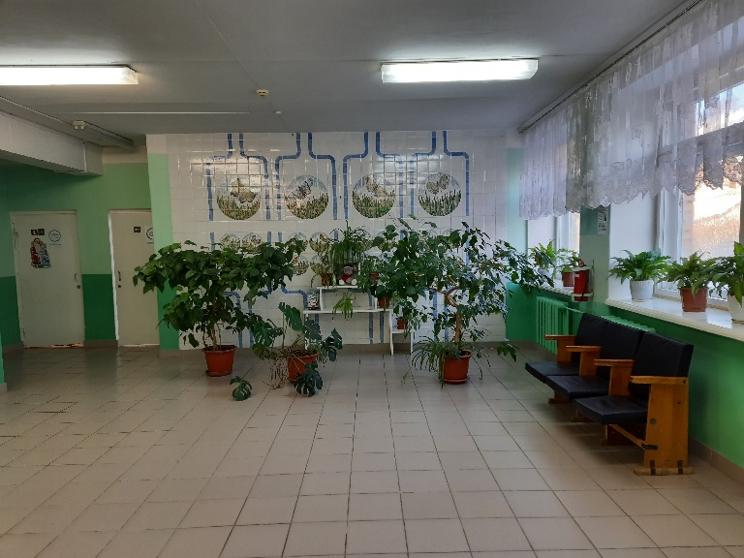
Фото 3.
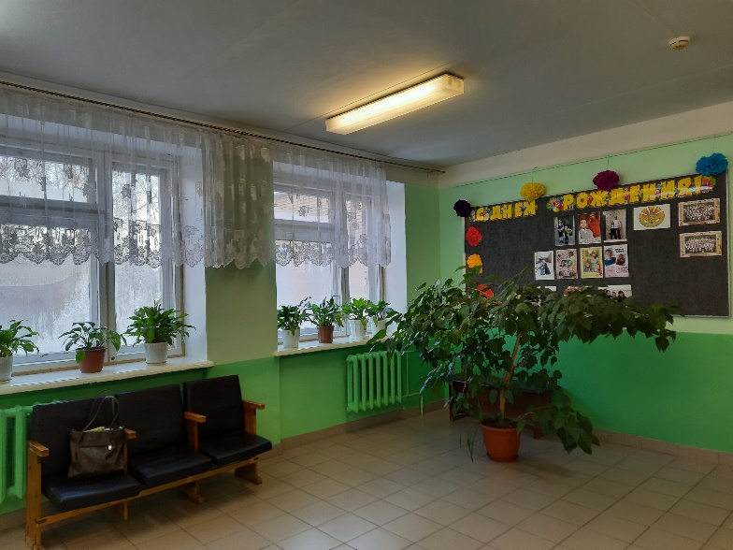

Приложение 3.

Поиск интересных идей дизайна на страничках Интернета

Фото 1.

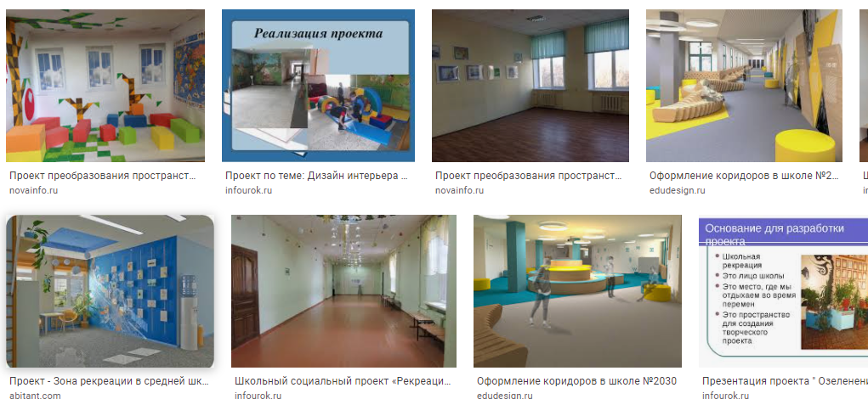

Фото 2.

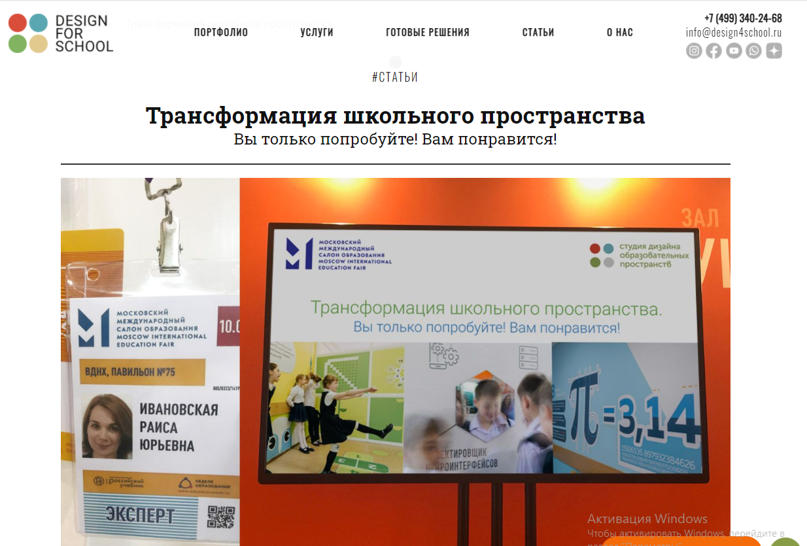

Приложение 4.

Что такое дизайн интерьера?

Дизайн интерьера (interior design) – область знаний, объектом которой является интерьер жилого или коммерческого пространства. Дизайн интерьера преследует главную цель: создать условия, обеспечивающие удобное и приятное с эстетической точки зрения взаимодействие человека и окружающей его среды. Поэтому оформленное дизайнером пространство будет не только красивым, но и функциональным. В такой квартире, комнате или коммерческом помещении процессы труда и отдыха оптимизируются, облегчается навигация по пространству. Дизайн интерьера является конкретным решением оформления помещения. Детальная разработка дизайна предполагает выбор подходящего напольного покрытия, отделку стен, окон и дверей, разработку плана освещения, расстановку мебели и прочих элементов интерьера.
Интерьер и дизайн неразрывно связаны с понятием стиля - совокупностью определенных внешних признаков, которые объединяются общей идеей.
Т.О., можно сделать вывод, что дизайн интерьера - это творческая интеграция формы, материалов, функции и эстетики внутреннего пространства.

Приложение 5.

Улицы родного города

Фото 1.
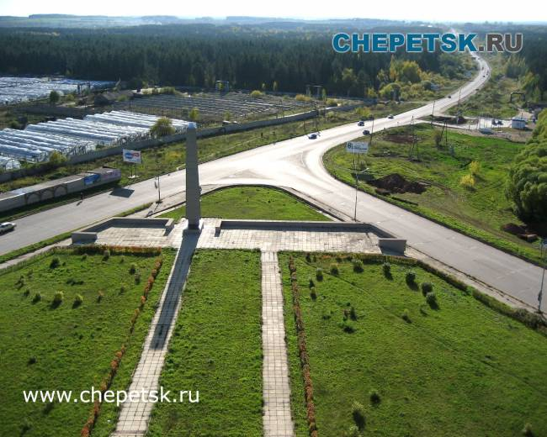

Фото 2.
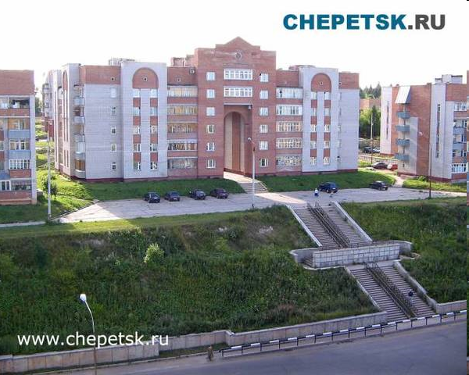

Фото 3.
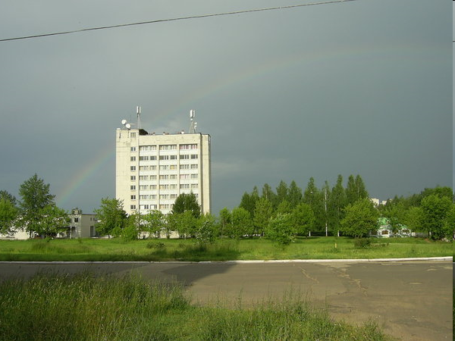
Приложение 6.

Поиск интересных идей дизайна на страничках Интернета

Фото 1. Фото 2.
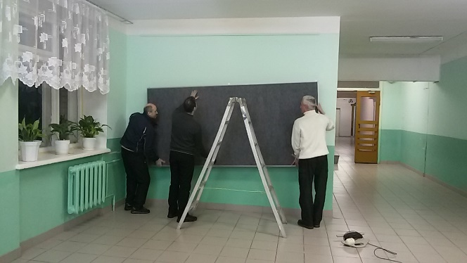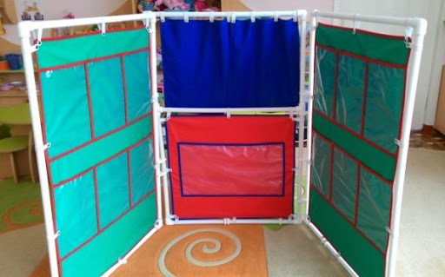

Фото 3. Фото 4.
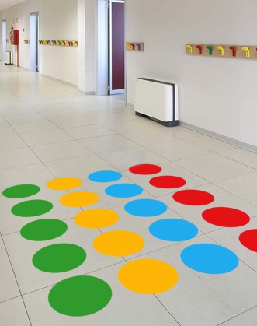

Фото 5.
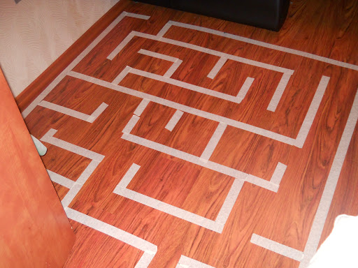

Приложение 7.

Поиск интересных идей дизайна на страничках Интернета (продолжение)

Фото 1. Фото 2.

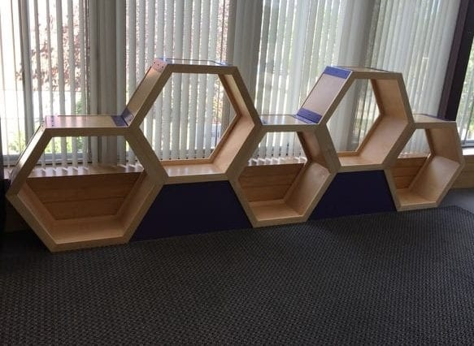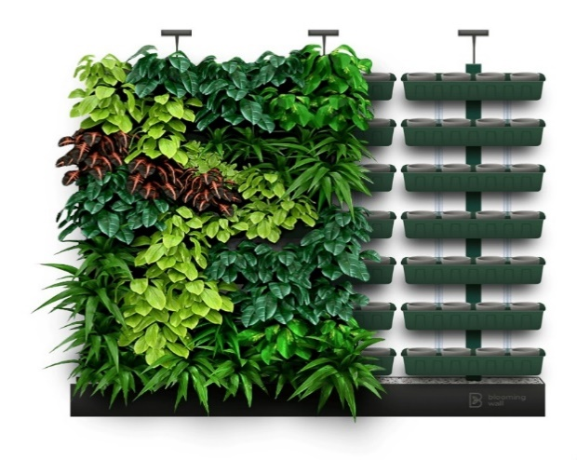

Фото 3.
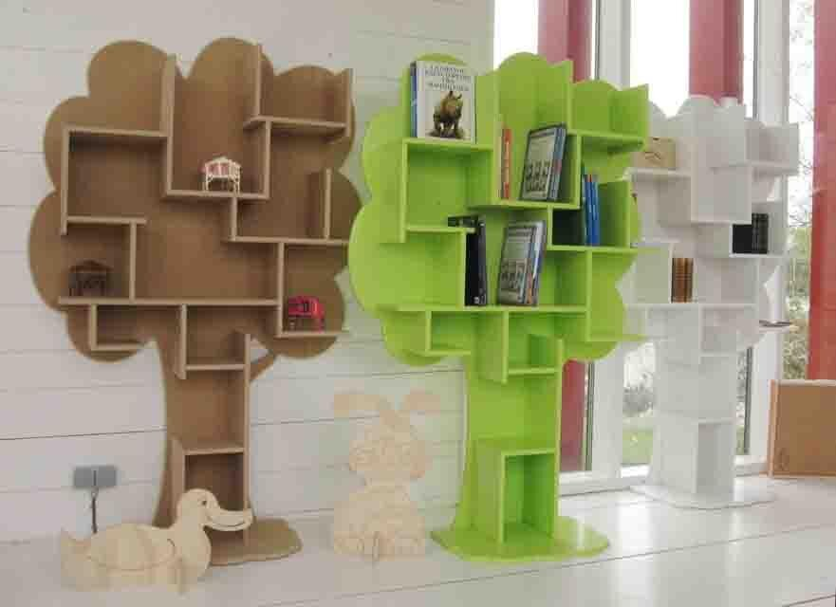

Фото 4.
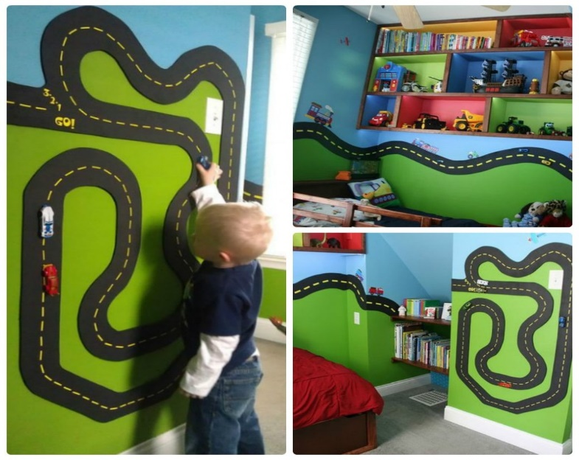
Приложение 8.

Поиск интересных идей дизайна на страничках Интернета (продолжение)

Фото 1.
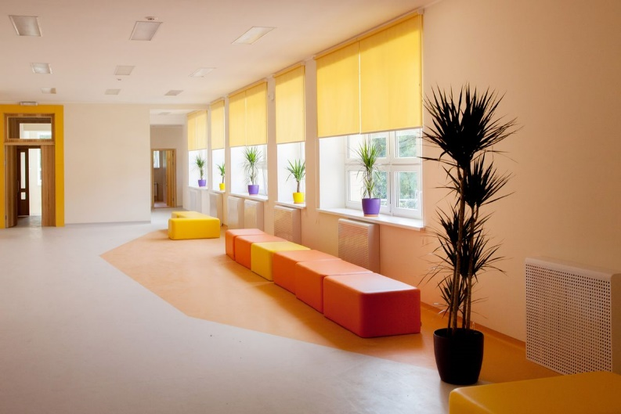

Приложение 9.

Требования к макету

ПРОСТОТА ИСПОЛНЕНИЯ

ЯРКОСТЬ И ПРИВЛЕКАТЕЛЬНОСТЬ

ФУНКЦИОНАЛЬНОСТЬ ЗОН

КОМФОРТНАЯ СРЕДА

БЮДЖЕТНОСТЬ ПРОЕКТА

ОТРАЖЕНИЕ ЗАПРОСА РОДИТЕЛЕЙ И ДЕТЕЙ

СООТВЕТСТВИЕ ТРЕБОВАНИЯМ САНПИНа

ИНТЕРАКТИВНОСТЬ ТВОРЧЕСКИХ ЗОН

Приложение 10.

Результаты социологического опроса
учеников и родителей 4 в класса в ВК №1
Фото 1.
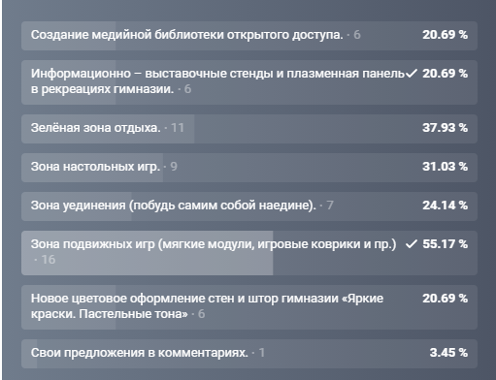
Фото 2.

Приложение 11.

Интервью с заместителем директора по хозяйственной части гимназии №2

Вопрос: «Екатерина Владимировна, здравствуйте. У нашего класса возникла идея, преобразовать рекреацию начальных классов. Ответьте нам пожалуйста на несколько вопросов».
Вопрос: «Как давно Вы занимаете данную должность?»
Ответ: 5 лет
Вопрос: «Изменялся ли образ школы за последние пять лет?»
Ответ: «Глобальных изменений не происходит. Но совместными силами администрации, педагогов и родителей интерьер постоянно обновляется дополняется. Активное участие принимают и сами ученики. У нас много творческих личностей!»
Вопрос: «Какие изменения происходят в рекреациях школы?»
Ответ: «Мы стараемся не отставать от современных технологий. Но в основном, это косметический ремонт. Оформление информационно-аналитических стендов, тематические выставки и пр.»
Вопрос: «Кто обычно бывает инициатором данных преобразований?»
Ответ: В облагораживании территорий гимназии заинтересованы все: и администрация, и педагоги, и родители, и гимназисты.
Вопрос: «Что Вы думаете о сегодняшнем оформлении рекреаций?»
Ответ: «Хотелось бы больше индивидуальности! Сделать обычную школу современной, безопасной и удобной для учеников. Школьному пространству нужны яркие, приятные глазу цвета, которые позволяют сделать интерьеры уютными, и интересными. Каждая композиция уникальна, как в формах, так и росписи.»
Вопрос: «На что бы Вы, как профессионал, посоветовали обратить внимание при создании нового дизайн-проекта школьной рекреации?»
Ответ: «Необходимо грамотно организовать современный школьный интерьер, сделать его жизнерадостным, ярким. Правильно организованное пространство школы не только настраивает детей на усвоение знаний, но и влияет на отношение учителей к работе. Красочное оформление, креативный дизайн вдохновляют всех жителей школы, помогают учиться и познавать мир, заниматься творчеством."
Вопрос: «Какие требования с точки зрения безопасности предъявляются к оформлению школ?»
Ответ: «Основное требование, которое нам надо учесть — помнить о назначении каждого школьного помещения. Цветовое решение удачно сочетается с подбором мебели. Вместо обычной покраски школы можно окрасить в яркие жизнерадостные тона, подобрав интересные цветовые сочетания. Следует обратить серьезное внимание на то, чтобы материал, который буде использоваться для настенного, напольного и потолочного покрытия, был безопасным, гигиеничным, износостойким, потому что это наиболее обитаемое школьное пространство. Лучший выбор — это акриловая краска: она красиво и эстетично смотрится, будет радовать глаз и не потребует особого ухода. Не следует использовать масляную краску — она долго сохнет и является пожароопасной. Потолки и стены всех помещений должны быть гладкими, без щелей, трещин, деформаций, признаков поражений грибком и допускающими проводить их уборку влажным способом с применением дезинфицирующих средств по СанПиН 2.4.2.2821-10. При создании озеленения обязательно надо учитывать список ядовитых растений, которые не пригодны для размещения в школе: запрещается выращивать молочайные, луковичные, амариллисовые растения, кактусы. Мебель должна быть изготовлена из безопасных для здоровья детей материалов. Ее конструкция также должна быть безопасной, соответствовать возрасту школьников, их росту, быть эргономичной."
Вопрос: "Можно ли у Вас запросить информацию о размерах рекреации?"
Ответ: "Да, предоставлю вам план вашей рекреации
Вопрос: "Существуют ли требования к мебели? Возможно ли использование мягких модульных блоков?"
Ответ: "Да конечно. Санитарно-эпидемиологические правила и нормативы СанПиН 2.4.2.2821-10. Ученическая мебель должна быть изготовлена из материалов, безвредных для здоровья детей, и соответствовать росто-возрастным особенностям детей и требованиям эргономики. На данный момент у нас не используется мебель из мягких модульных блоков. Обыкновенные мягкие модули, которые чаще всего ассоциируются с физкультурными занятиями, на самом деле дают возможность создать универсальную предметно-пространственную игровую среду, в которой ребенок может проявлять инициативу, самостоятельность, творчество, речевую активность, навыки взаимодействия со сверстниками и т.д. С помощью данного средства создаётся та комфортная обстановка, в которой детям хорошо и интересно жить!"
Вопрос: "Какие ещё у вас есть пожелания к преобразованиям?"
Ответ: "В свете последних изменений в мире, хотелось бы видеть такой проект, который соответствовал бы всем последним требованиям."
Вопрос: " Екатерина Владимировна, спасибо Вам за подробные и интересные ответы"

Приложение 12.

Материально-техническое обеспечение проекта

Необходимые инструменты

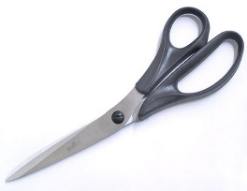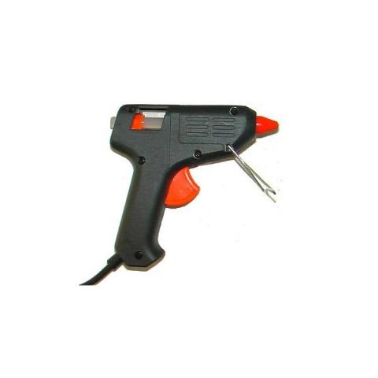

Фото 1. Ножницы Фото 2. Клеевой пистолет

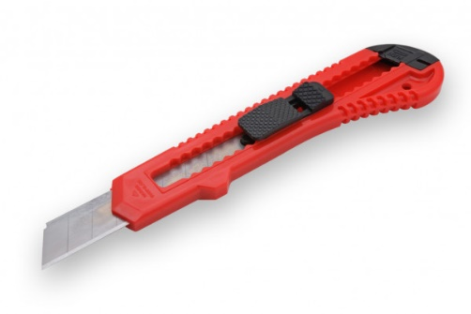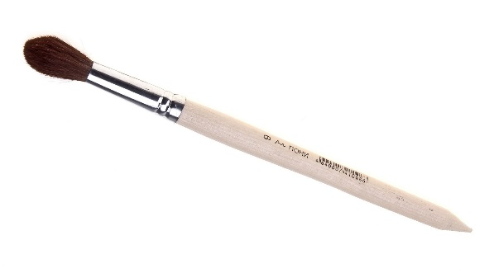

Фото 3. Нож канцелярский Фото 4. Кисть художественная

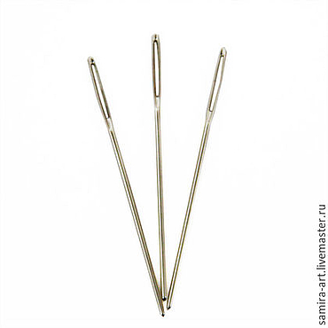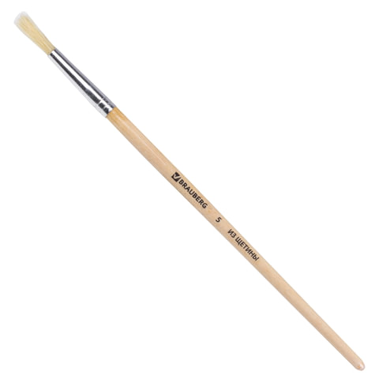

Фото 5. Иглы ручные Фото 6. Кисть для клея

Приложение 13.

План рекреации

Фото 1.
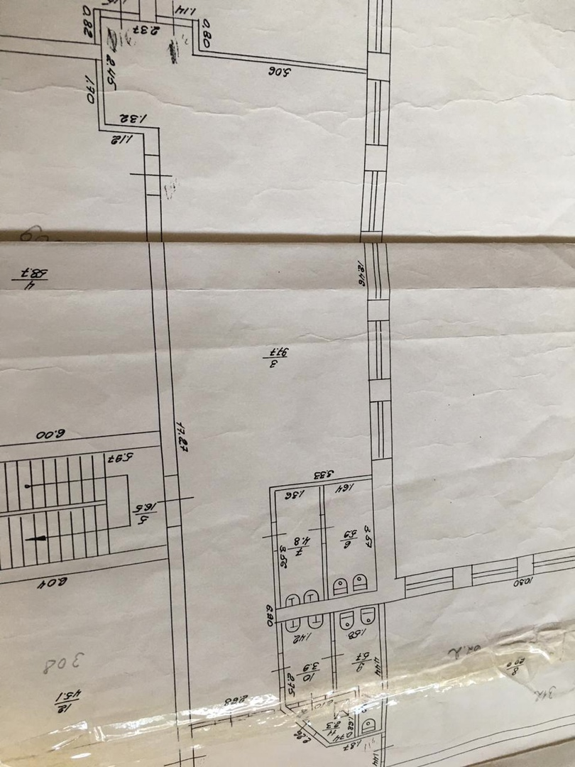

Фото 2.

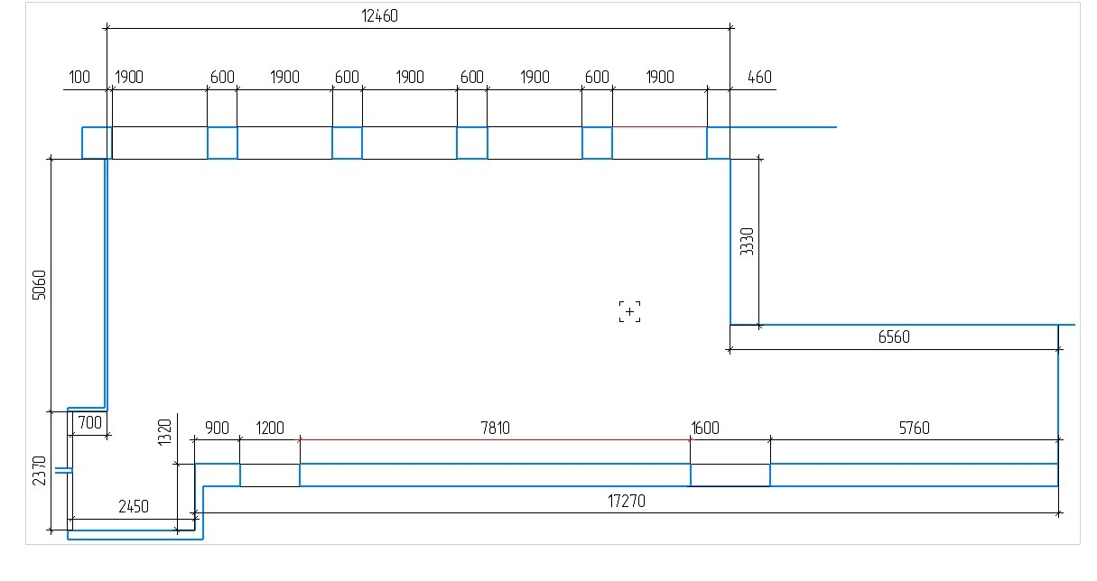

Приложение 14.

Основные материалы

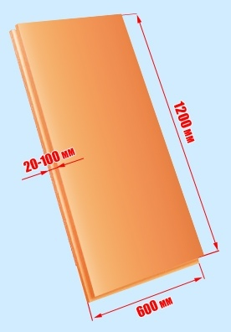
Фото 1. Плита XPS Фото 2. Плита XPS

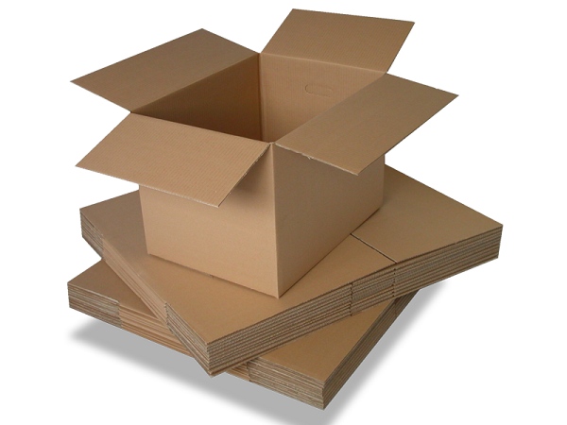
Фото 3. Упаковочные картонные коробки

Приложение 15.

Изготовление макета

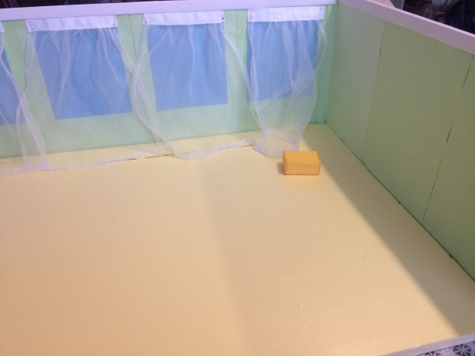
Фото 1. Оформление стены с окнами Фото 2. Оформление пола
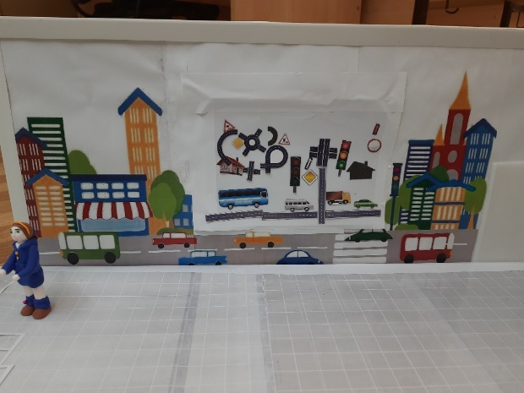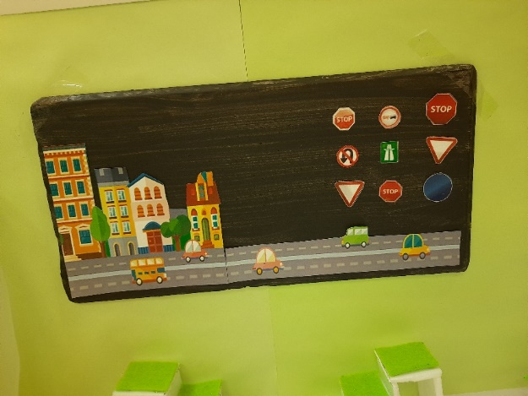
Фото 3. Оформление стены напротив окон Фото 4. Оформление стенда
(левая стена от окна)

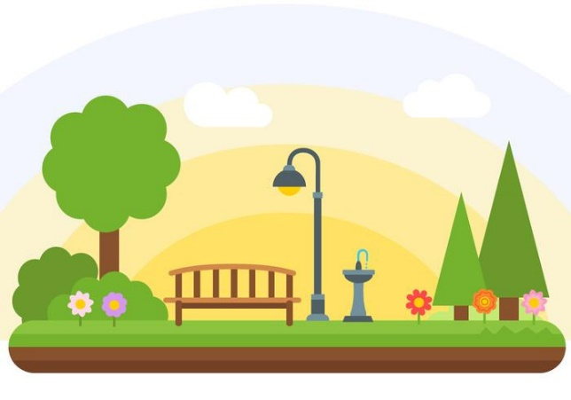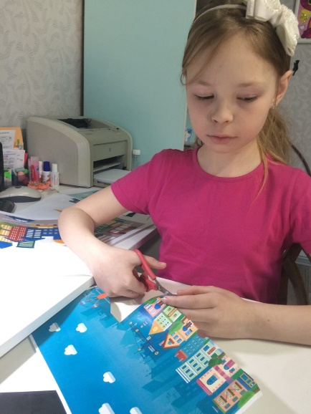
Фото 5. Оформление стены Фото 6. Подготовка деталей для
(правая стена от окна) оформления магнитного стенда

Приложение 16.

Изготовление макета (продолжение)

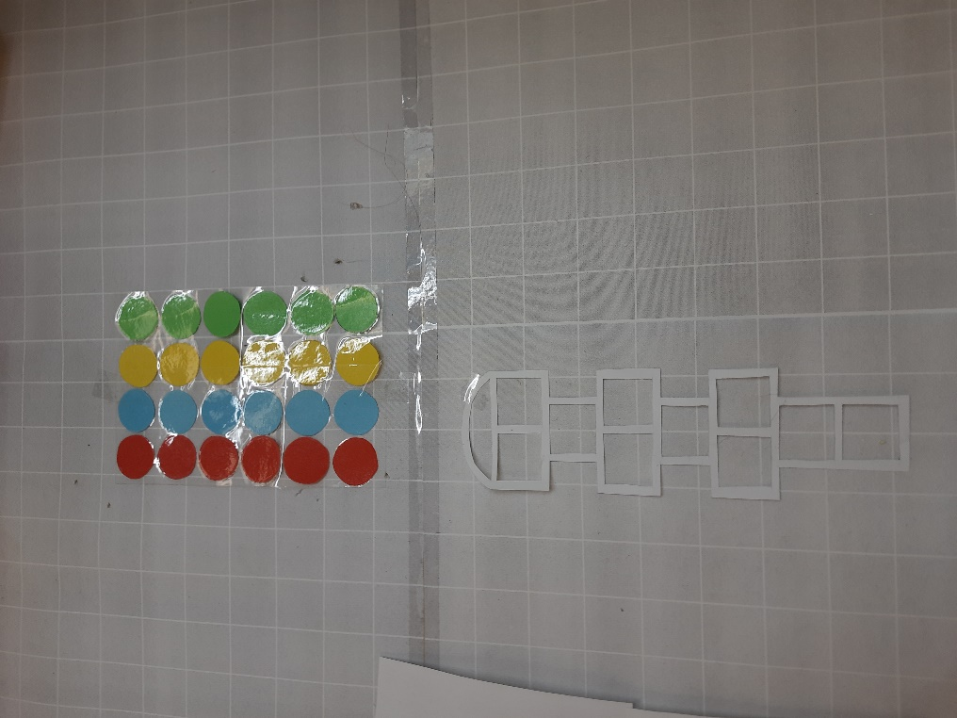
Фото 1. «Твистер» и «Классики»

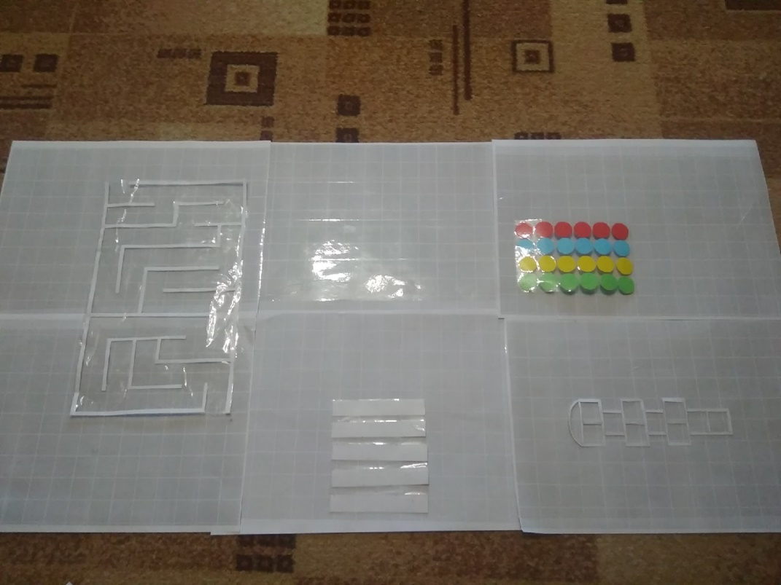
Фото 2. Расположение в игровых зонах напольной разметки.

Приложение 17.

Изготовление макета (продолжение)

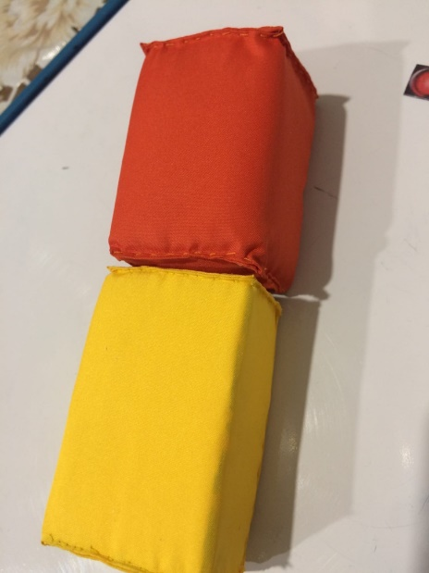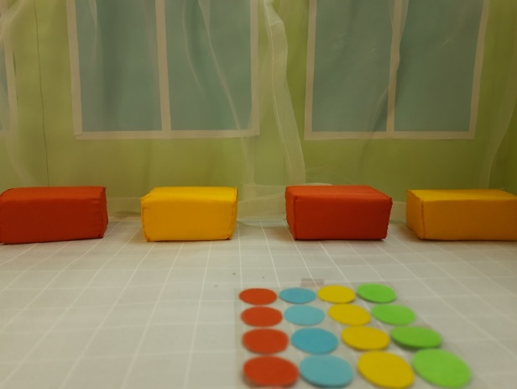
Фото 1. Модули мягкой мебели Фото 2. Мебель в интерьере рекреации

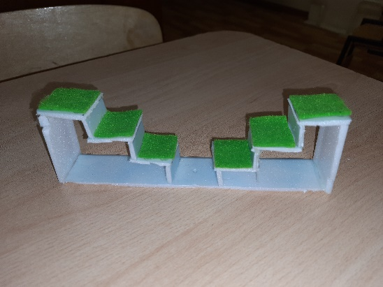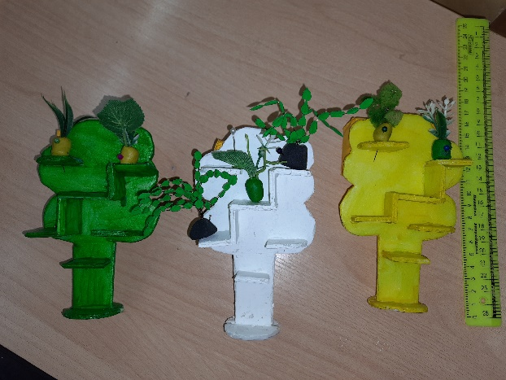
Фото 3. Сцена – лесенка Фото 4. Стеллажи - деревья

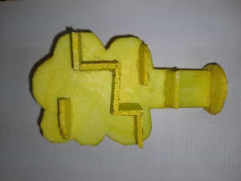
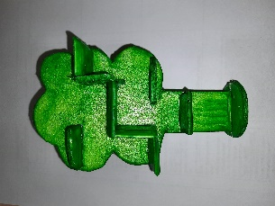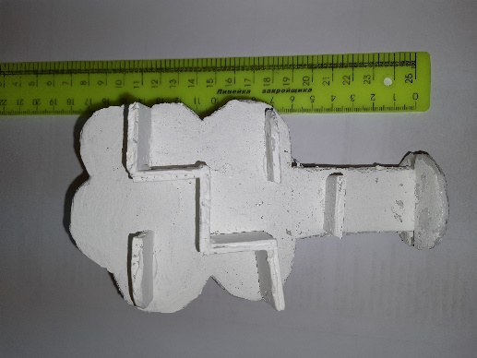

Фото 5. Фото 6. Фото 7.

Приложение 18.

Изготовление макета (продолжение)

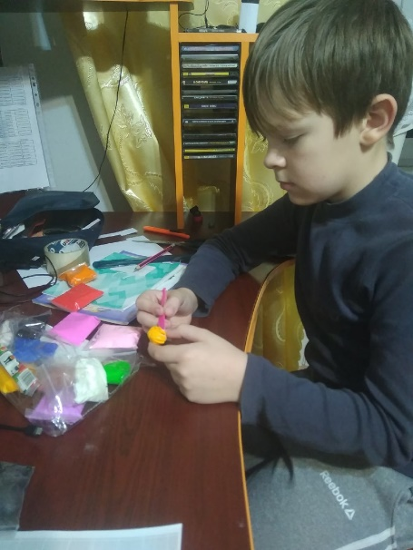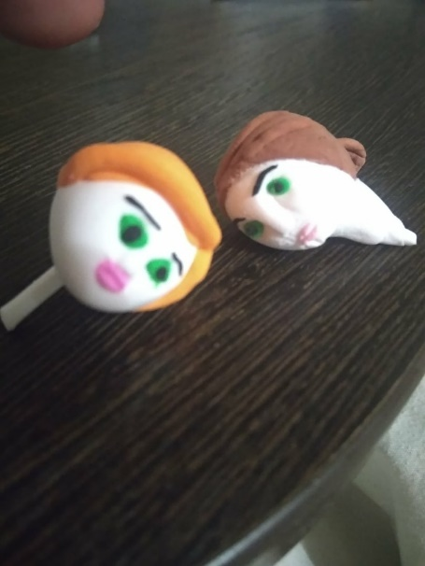
Фото 1. Изготовление пластилиновых Фото 2. Элементы человечков
человечков

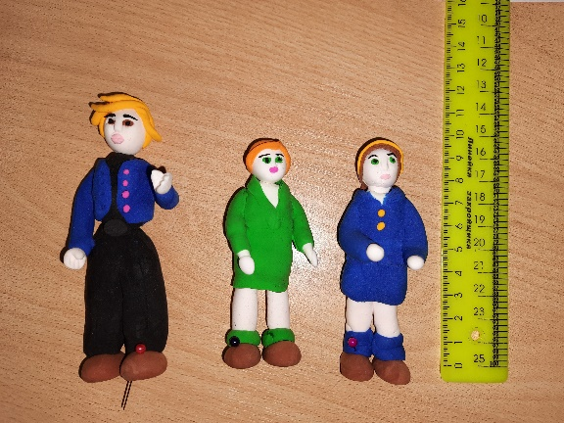
Фото 3. Пластилиновые человечки

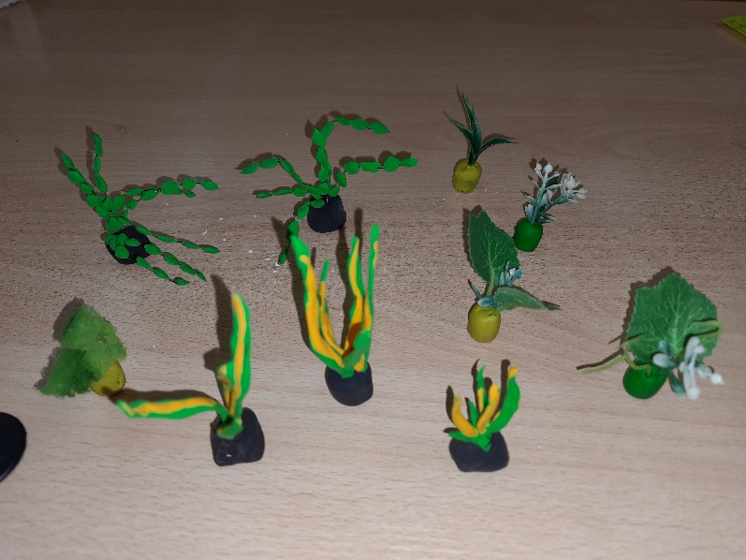
Фото 4. Изготовление комнатных растений в горшках
Приложение 19.
Таблица 1. Технологическая карта изготовления макета рекреации
№ | Последовательность операций | Графическое изображение | Инструменты, оборудование,  приспособления
1. | Выбрать масштаб 1:120 и выполнить чертёж будущего макета с учётом масштаба. | 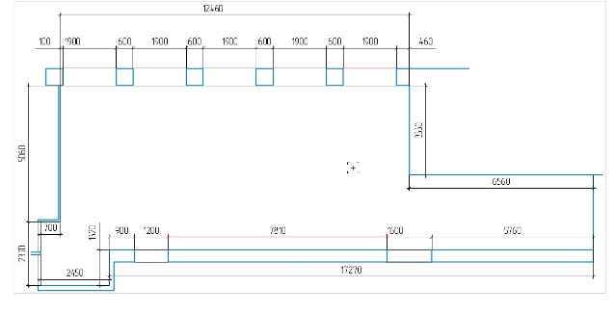 | Линейка, карандаш
2. | Разметить и вырезать из XPS плиты пол рекреации, с учётом масштаба. Пол имеет прямоугольную форму:  Длина – 1040 мм  Ширина – 580 мм |  | Линейка, карандаш, ножницы, нож канцелярский
3. | Разметить и вырезать из плотного картона (картонной коробки) три стены (стена с окнами и две прилегающие к ней стены), с учётом длины каждой стены:  Высота стен – 300 мм  Прикрепить стены к полу с помощью клеевого пистолета. С внешней стороны закрепить уголками. |  | Линейка. Карандаш, ножницы, клеевой пистолет
4. | Разметить и наклеить на стены плотного картона светло-зелёную тонированную бумагу.  Разметить и наклеить пять окон высотой - 180 мм, шириной - 160 мм |  | Линейка, карандаш, ножницы, клей
5. | Верхнюю часть стен по всему периметру скрепить  пластиковыми "уголками" |  | Линейка, ножницы, клеевой пистолет
6. | Раскроить, выполнить примерку на окна, сделать подгон, обработать края штор швами, прикрепить к окнам.  Длина штор на 260 мм | 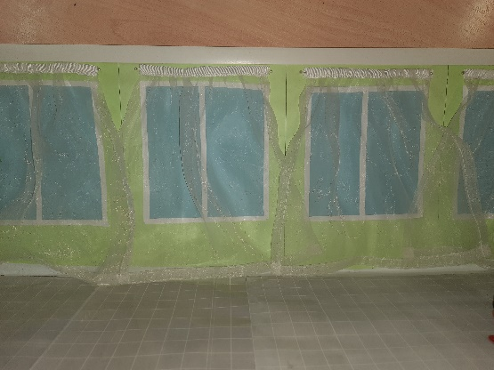 | Линейка, карандаш, ножницы, швейная машинка (или нитки и иголка), клеевой пистолет
7. | Изготовить стенд на стену слева от окон  из потолочной плитки прямоугольной формы длиной - 300 мм, шириной - 120 мм. Прикрепить стенд к стене с помощью двустороннего скотча  Окрасить гуашью серого цвета. | 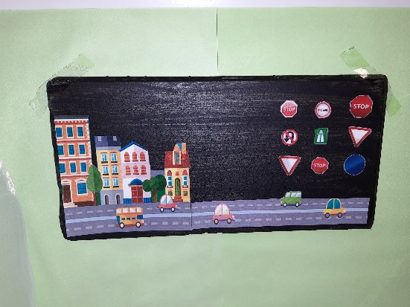 | Линейка, карандаш, ножницы, кисть, гуашь
8. | Подобрать необходимый демонстрационный материал для стенда на тему «Дорожные знаки. Дорога. Город». Распечатать  на цветном принтере с учётом масштаба. Разместить на нём подготовленный демонстрационный материал. | 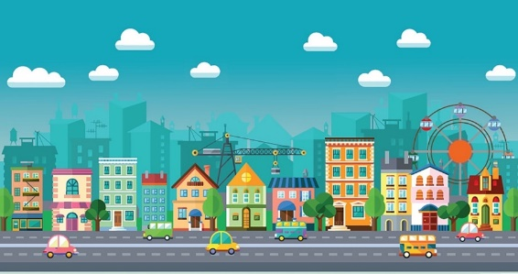 | Цветной принтер, бумага, ножницы, скотч
9. | Подобрать и распечатать на цветном принтере рисунок, который будет нанесён на стену справа от окна. С помощью клея нанести его на стену. | 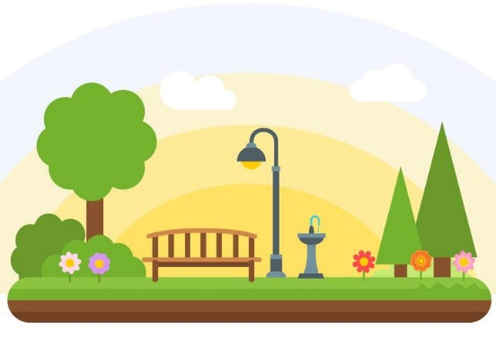 | Цветной принтер, ножницы, клей
10. | Изготовить из потолочной плитки три двери классов соблюдая масштаб. Прикрепить на стену рядом рисунком 2 двери с помощью клея ПВА. | 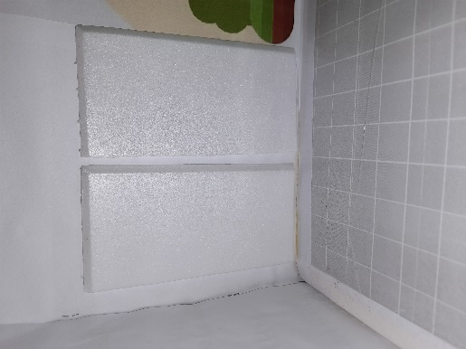 | Линейка, карандаш, ножницы, клей
.11. | Разметить и вырезать из плотного картона (картонной коробки) стену напротив окна.  Оклеить картон белой бумагой. Верхнюю часть стены по всей длине обрамить  пластиковым "уголком" | 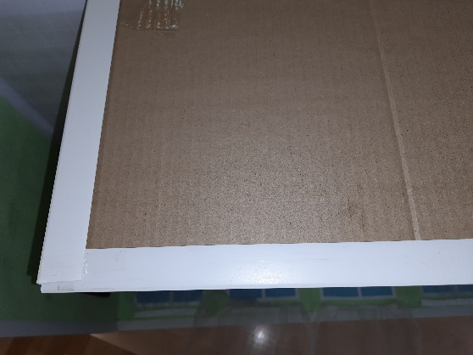 | Линейка, карандаш, ножницы, клей-карандаш, клеевой пистолет
12. | Наклеить на стену магнитную доску.  Подобрать и распечатать на цветном принтере рисунок городской улицы с оживлённой дорогой. С помощью клея нанести его на стену. |  | Ножницы, клеевой пистолет
13. | Подобрать и распечатать на цветном принтере элементы дороги, светофора, пассажирского транспорта, пешеходного перехода.  Приклеить к магнитному листу рисунок, вырезать и расположить на фоновом рисунке стены. | 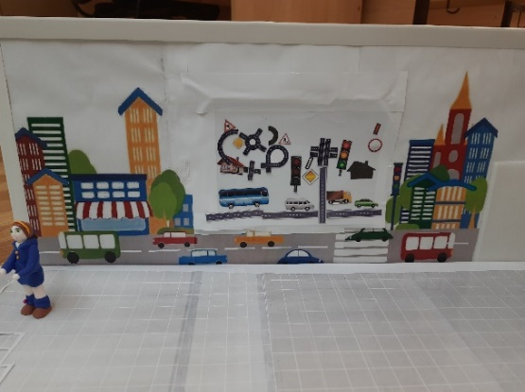 | Цветной принтер, ножницы, клей-карандаш, клеевой пистолет
14. | Соединить четвёртую стену с макетом с помощью скотча с одной стороны. С другой стороны она должна открываться для демонстрации макета. | 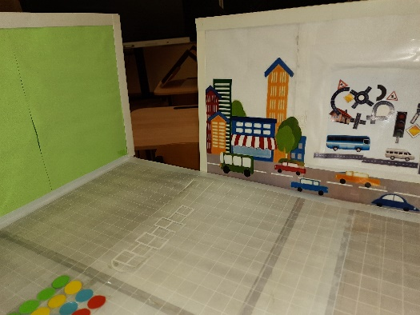 | Ножницы, скотч
15. | Оформить поверхность пола.  Подобрать и распечатать листы бумаги серого цвета с сеткой из клеток в масштабе: 300 мм /120 мм = 25 мм клетка.  Соединить листы между собой до нужного размера пола.  С помощью клея закрепить листы на полу. |  | Цветной принтер, клей, скотч
16. | Разметить и вырезать из  Белой бумаги детали дорожной «Зебры», «Лабиринта» и «Классиков».  Расположить на полу в игровых зонах и закрепить с помощью скотча. | 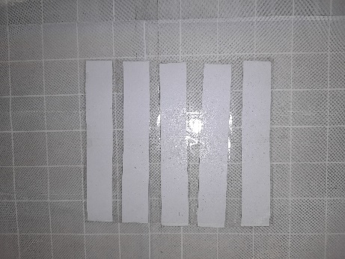  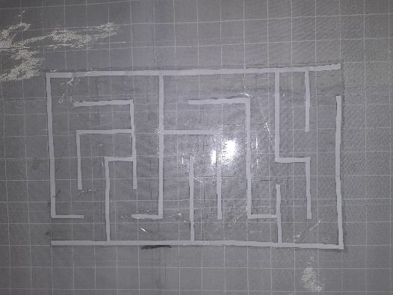  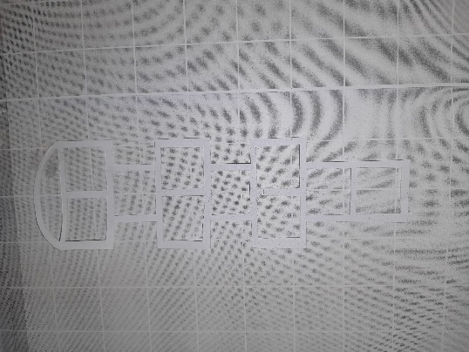 | Линейка, карандаш, ножницы, клей, скотч
17. | Для игры «Твистер» разметить и вырезать из цветной бумаги кружки четырёх цветов: красного, голубого, жёлтого, зелёного. Количество кружков каждого цвета – 6 штук. Диаметр кружка равен ширине плитки. | 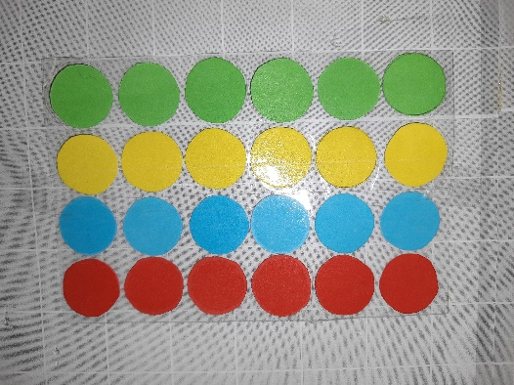 | Циркуль, ножницы, линейка
18. | Слепить трёх человечков из лёгкого пластилина.  Разместить их внутри макета в разные игровые зоны. Закрепить фигурки к полу с помощью английских булавок. |  | Лёгкий пластилин
19. | Изготовить стеллажи – «деревья» из потолочной плитки. Окрасить каждый стеллаж в один из цветов: белый, жёлтый, зелёный.  Закрепить стеллажи к полу с помощью английских булавок. |  | Линейка, карандаш, ножницы, клеевой пистолет, кисть, гуашь
20. | Слепить комнатные растения в горшках из пластилина, лёгкого пластилина, проволока, искусственные растения. Разместить их на полках стеллажей – «деревьев» и полу. Закрепить стеллажи к полу с помощью английских булавок. | 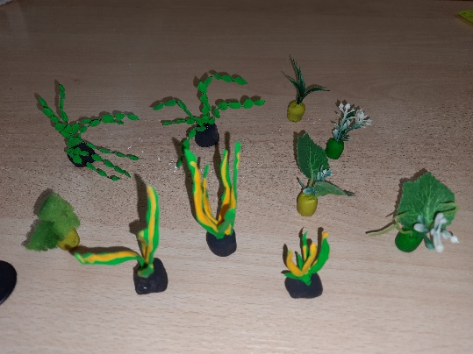 | Пластилин, лёгкий пластилин, проволока, искусственные растения, клеевой пистолет
21. | Изготовить из потолочной плитки многоступенчатую сцену. Закрепить её вдоль стены с помощью английских булавок. |  | Линейка, карандаш, ножницы, клеевой пистолет, фетр
22. | Изготовить восемь мягких пуфов прямоугольной формы из поролона. Размером: 65 мм х 35 мм х 30 мм  Обшить четыре плотной тканью в яркий красный цвет и четыре в яркий жёлтый цвет. Расставить мебель по местам. | 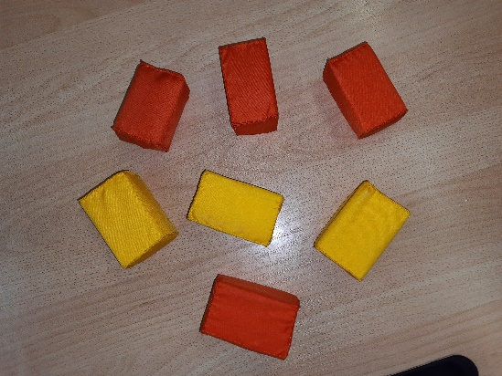 | Линейка, ножницы, иголка, нитки

Приложение 20.
Завершённый вид макета

Фото 1.
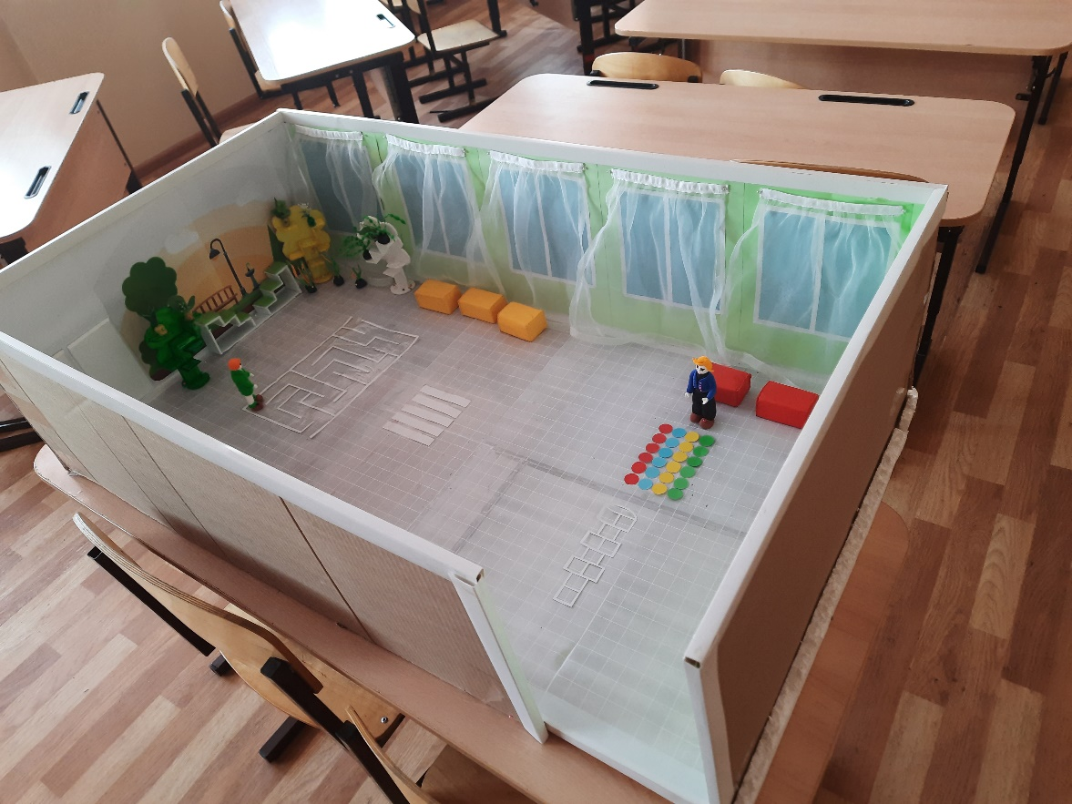
Фото 2. Фото 3.
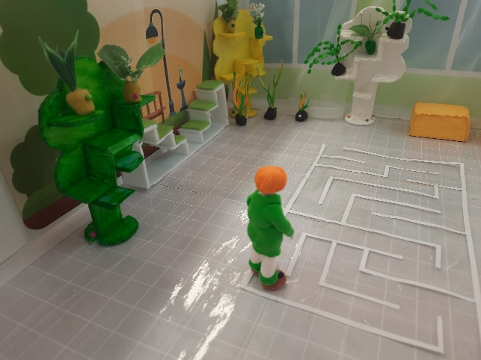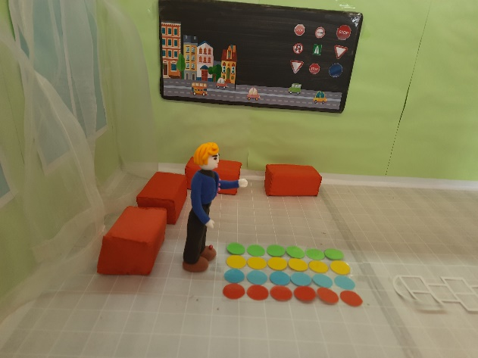
Фото 4. Фото 5.
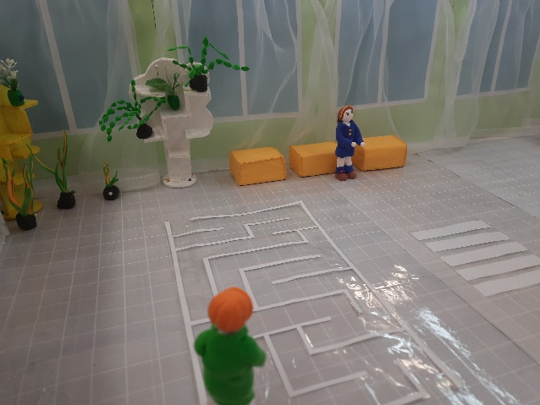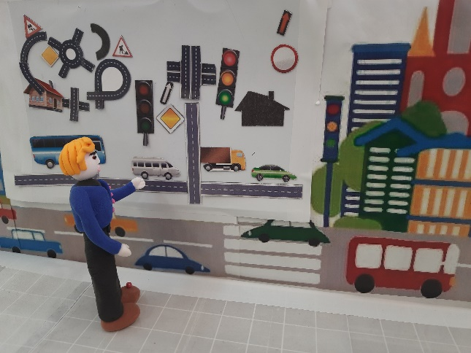

Приложение 21.
Экономические расчёты

Таблица 1. Стоимость материалов

Наименование статьи затрат | Стоимость
· Картон большого размера плотный (использовались картонные каробки для упаковки мебели) | 0 руб.
· Картон простой | 40 руб.
· XPS плита 20*585*1185 мм | 76 руб.
· Стержни для клеевого пистолета | 30 руб.
· Гуашь чёрная, белая, жёлтая, зелёная | 20 руб.
· Скотч широкий | 70 руб.
· Скотч узкий | 20 руб.
· Скотч двусторонний | 30 руб.
· Бумага самоклеющая белая | 184 руб.
· Бумага А4 Снегурочка | 30 руб.
· Бумага А4 цветная тонированная (голубая, зелёная бледная, зелёная яркая, красная, синяя, жёлтая) | 20 руб.
· Клей ПВА | 30 руб.
· Клей-карандаш | 40 руб.
· Доска металлическая магнитная | 50 руб.
· Ткань тюль белая | 50 руб.
· Ткань плащёвая оранжевая, жёлтая 15 см | 50 руб.
· Нитки белые, жёлтые, оранжевые | 50 руб.
· Лента рапсовая белая | 20 руб.
· Иголки фр. | 46 руб.
· Поролон | 20 руб.
· Магнитный лист 2 шт. | 189 руб.
· Плитка потолочная 2 шт. | 45 руб.
· Пластилин легкий | 100 руб.
· Проволока | 10 руб.
ИТОГО | 1 220 руб.

Приложение 22.

Социологический опрос учеников 4 в класса №2

Уважаемые ребята и родители! Просим Вас принять участие в опросе и высказать своё мнение по каждому из предложенных вопросов.
Просьба внимательно ознакомиться с каждым вопросом , выбрать вариант, который более всего отражает Ваше мнение.
- Нравится ли вам идея интерьера рекреации?
а) нравится б) не нравится
- Нравиться ли вам оформление зеленой зоны?
а) нравится б) не нравится
- Достаточно ли игровых зон, представленных в проекте?
а) достаточно б) не достаточно
- Какую оценку вы бы поставили данному макету?
а) отлично б) хорошо в) необходимо доработать.
- Согласны ли вы принять участие в реализации проекта в жизнь?
а) согласен б) не согласен
- Какая из зон Вам понравилась больше всего? (Подчеркни)
зона подвижных игр,
зона настольные игры,
библиотека свободного доступа,
зеленая зона,
информационно – выставочные стенды,
игровые стенды
- Нравится ли Вам цветовое решение рекреации?
а) нравится б) не нравится
- Что еще хотелось бы видеть в проекте?
____________________________________________________________________________________________________________________________________________________________________________________________________________________________________________________________________________________________

Приложение 23.

Результаты социологического опроса
учеников 4 в класса в ВК №1

Диаграмма 1.

Приложение 24.

ПОЛОЖЕНИЕ
о проведении школьного конкурса дизайн-макетов «Гимназия-парк будущего»

- Общие положения
  - Настоящее положение определяет порядок организации и проведения школьного конкурса дизайн-макетов «Гимназия-парк будущего» к 30 - летию школы (далее – конкурс)
  - Организатором Конкурса является администрация МБОУ гимназия № 2 г. Кирово-Чепецк
Настоящее положение определяет цель и задачи конкурса, порядок участия в Конкурсе и критерии оценки представленных материалов на Конкурс.
Конкурс мотивирует к познанию, творчеству и самореализации личности, способствует развитию креативного видения образовательной среды школы будущего, направлен на вовлечение школьников в проектную деятельность, формирует навыки конструирования и моделирования

- Цели и задачи Конкурса
  - Цель: вовлечение школьников в практико-ориентированную деятельность, направленную на создание новой образовательной среды школы будущего
  - Задачи:
  - мотивация подрастающего поколения к созданию новой образовательной среды школы будущего;
  - формирование у школьников интереса к техническому творчеству;
  - вовлечение школьников в социально значимую проектную деятельность по устройству культурно-эстетической среды школы.

- Участие в Конкурсе
  - К участие в конкурсе приглашаются классные коллективы (1-11 классов), а также приветствуется индивидуальное участие обучающихся, родителей, педагогов образовательного учреждения.

- Тематика и содержание конкурсных материалов
  - Конкурс проводится в двух номинациях в разных возрастных категориях (1-4 классы; 5-8 классы; 9-11 классы):
- Видеопроект (анимация);
- Проект-макет
В каждой номинации определяется один победитель (в индивидуальном участии) один победитель (в командном участии)
  - Форма предоставления проектов:
В номинации «Видеопроект» (анимация) может быть представлен:
- видеоролик или мультфильм о Школе будущего, который демонстрирует особенности образовательного процесса и внеучебной деятельности, отношений между учителями и учениками, взаимодействие Школы будущего с внешней средой, инновационные компоненты и т.п.
Требования к видеоролику (анимации):
- хронометраж не более 5 минут;
- формат видео: AVI, WMV, MPG, MOV, MKV, FLV, MP4;
- минимальное разрешение видеоролика –16:9 см;
- видеоролики должны быть оформлены информационной заставкой с именем автора (авторов) или названием команды, названием видеоролика;
- использование при монтаже и съёмке видеоролика специальных программ и инструментов – на усмотрение участника.
На конкурс не принимаются ролики рекламного характера, оскорбляющие достоинство и чувства других людей, не укладывающиеся в тематику конкурса.
В номинации «Проект-макет» могут быть представлены:
- макет здания школы, школьной территории или помещений школы в будущем. Выполняется из любых подсобных материалов. К макету необходимо приложить аннотацию, описывающую Школу будущего и поясняющее представленный макет. В аннотации могут быть отображены особенности образовательного процесса, отношений между учителями и учениками, взаимодействие школы будущего с внешней средой и т.п.
- 3D-макет здания школы, школьной территории или помещений Школы будущего, выполненный с использованием программ 3D Max, AutoCad, SketchUp, 3D Floor, Arcon и др.).
К 3D-макету необходимо приложить аннотацию, описывающую Школу будущего и поясняющая представленный макет. В аннотации могут быть отображены особенности образовательного процесса, отношений между учителями и учениками, взаимодействие школы будущего с внешней средой и т.п.
Требования к макетам:
- размер подмакетника (основания макета) должен быть не более 1000х600 мм;
Требования к 3D-макетам:
- размер файла не более 1 Гб;
- формат файла: Obj, 3ds, Stl, Off, 3dxml
Требования к презентациям:
- на титульном листе презентации необходимо указать имя автора (авторов) проекта или название команды, а также название проекта.
- размер файла не более 40 Мб;
- формат файла: PPT, PPTX, PPS, PPSX, PDF.

- Критерии оценки проекта:
  - Проект оценивается по следующим критериям:
- оригинальность идеи проекта;
- уровень сложности проекта;
- качество и эстетичность исполнения проекта;
- возможность практической реализации проекта;
Каждый критерий оценивается по 10-балльной системе.

- Жюри Конкурса
  - Для оценки и подведения итогов Оргкомитетом Конкурса создается жюри, выполняющее следующие функции:
- проведение конкурсной оценки проектных работ,
- присутствие во время подведения итогов Конкурса для пояснений в случае возникновения необходимости в таковых.

- Подведение итогов Конкурса и награждение победителей
  - Все работы будут презентоваться на торжественной части, приуроченной к юбилею гимназии
  - Победитель (команда) определяется в каждой параллели.
  - Итоги Конкурса публикуются на официальном сайте МБОУ гимназия № 2, социальной сети ВК
  - Все финалисты Конкурса получают благодарственные письма за участие.
  - Победители конкурса награждаются ценными подарками от партнёров конкурса
  - Проекты-победители будут доработаны и отправлены на конкурсы проектов российского и регионального уровня.

- Контактная информация
  - Прием работ осуществляется по следующим адресам:

- Для номинаций «Видеопроект» и «Проект-макет» на электронную почту yurevna.dasha84@mail.ru в виде ССЫЛКИ на файл, загруженный на файлообменник;
- Для номинаций «Проект-макет» (готовый макет) кабинет № 109 (педагоги-организаторы)

ЖЕЛАЕМ УДАЧИ!!!

Приложение 25.
Фото 1. Группа гимназии № 2 в ВК
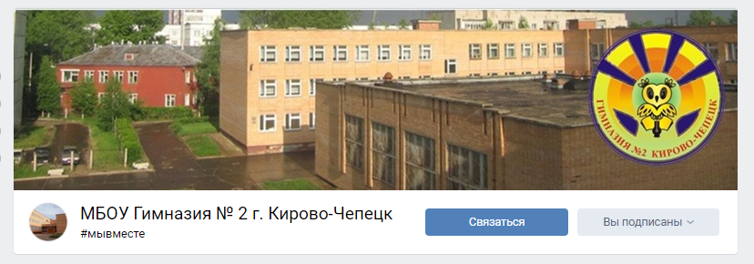

Фото 2. Сообщение о проекте в группе гимназии

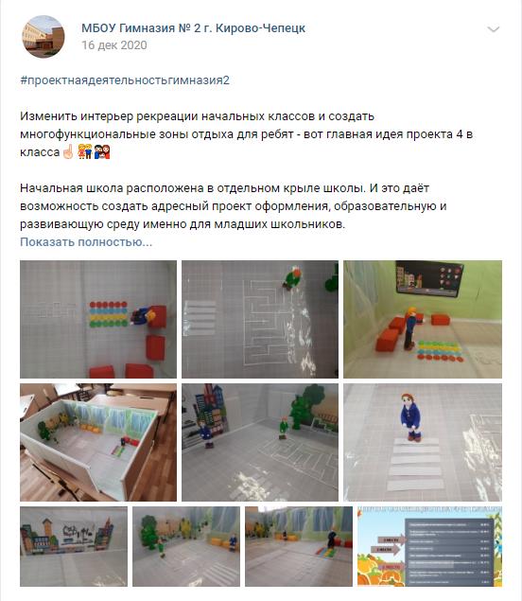
Ссылка на сообщение в группе ВК
https://vk.com/gim2kch?w=wall-162821829_2007

